湖北省2020年生源地信用助学贷款学生在线系统
续贷网上办理指南（图片版）

一、生源地助学贷款申请流程图
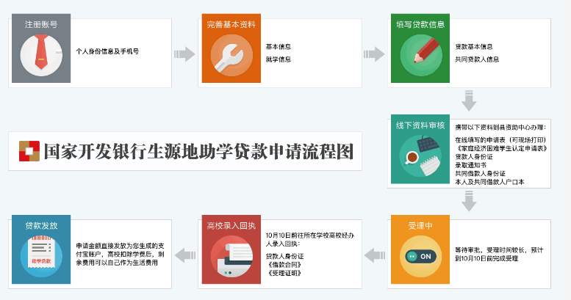
二、续贷网上办理
1.登陆https://sls.cdb.com.cn,输入用户名和密码
2.在首页点击“申请贷款”，进入续贷申请界面，填写贷款基本信息
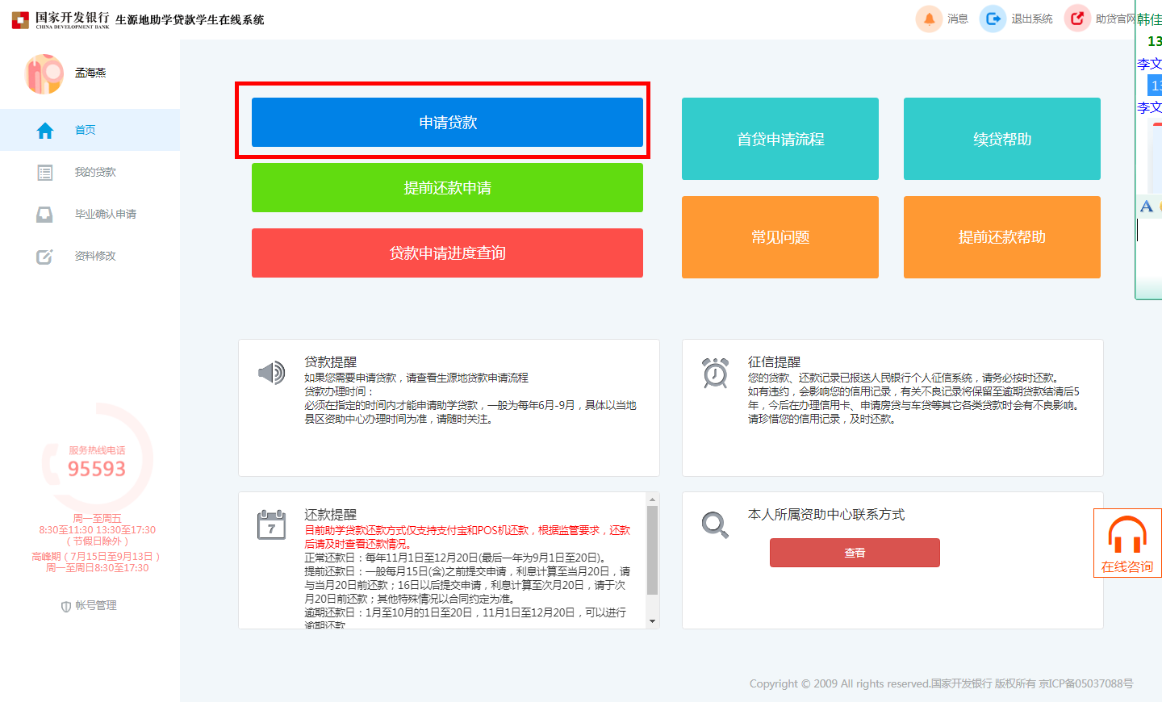
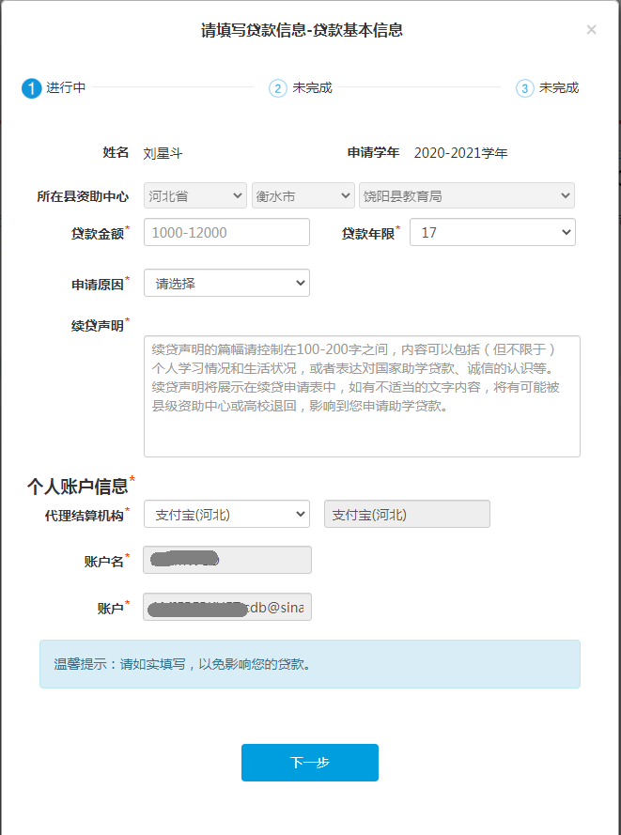

3、选择共同借款人，系统自动载入历史共同借款人
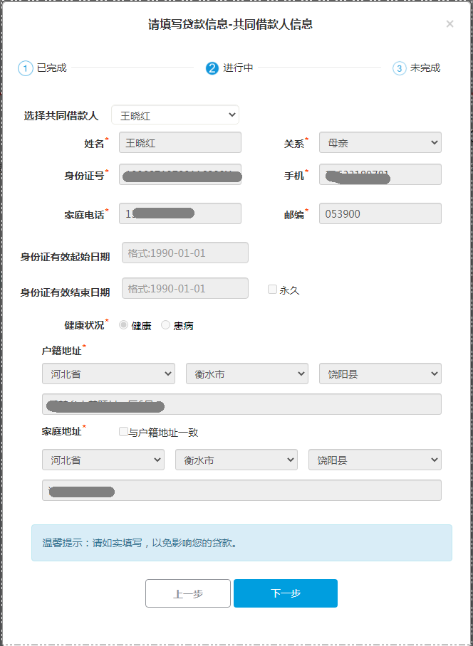

4．确认填写的信息，如果发现填写错误可点击上一步返回修改。
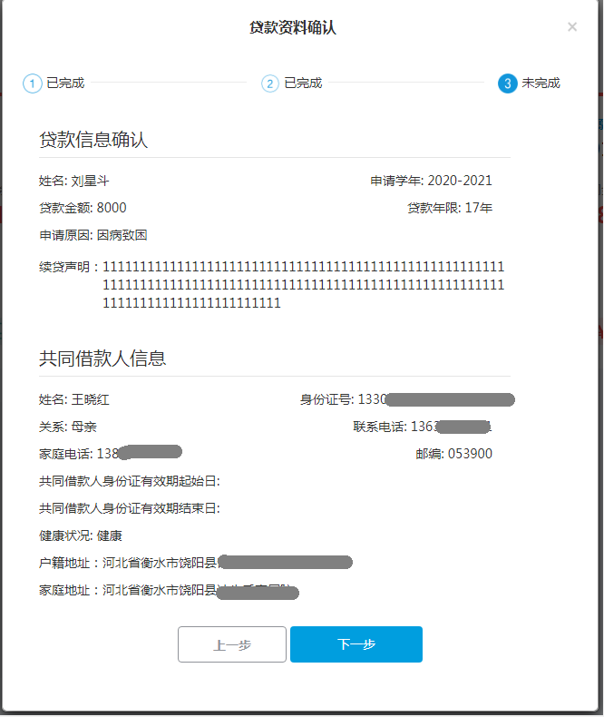
5.点击下一步提交贷款申请资料，会出现选择贷款签订方式，可以选择现场受理，还是网上签订合同。
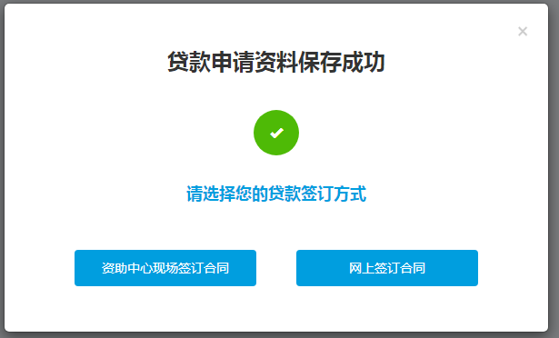

6.选择网上签订后进入网上签订合同页面，同意远程受理协议
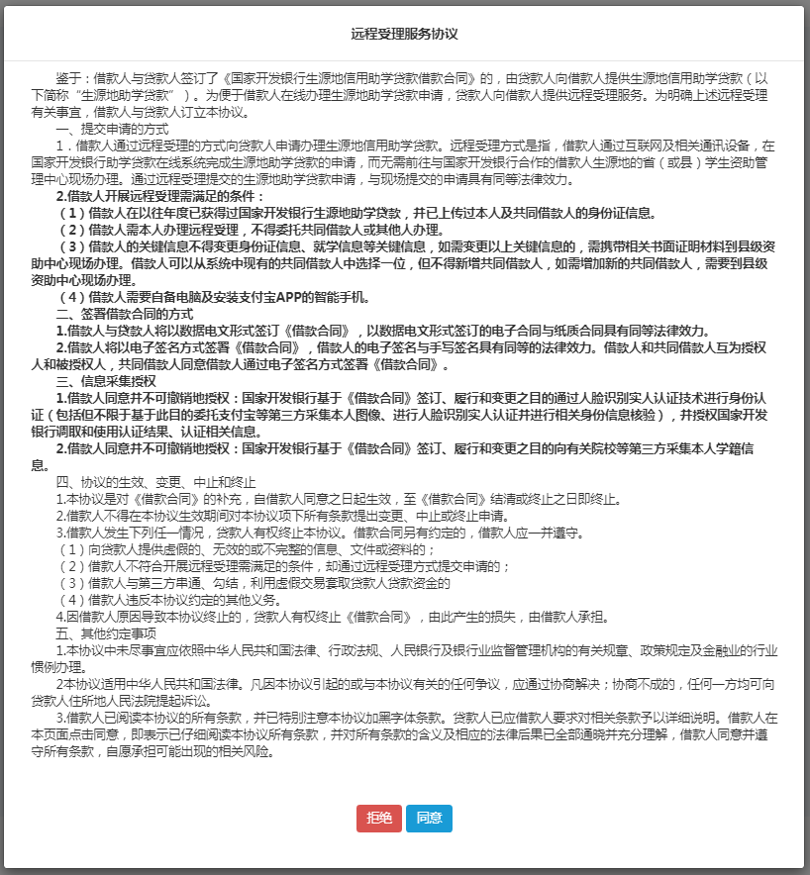

7.同意后可以合同预览（部分截取），确定后进入身份认证授权界面
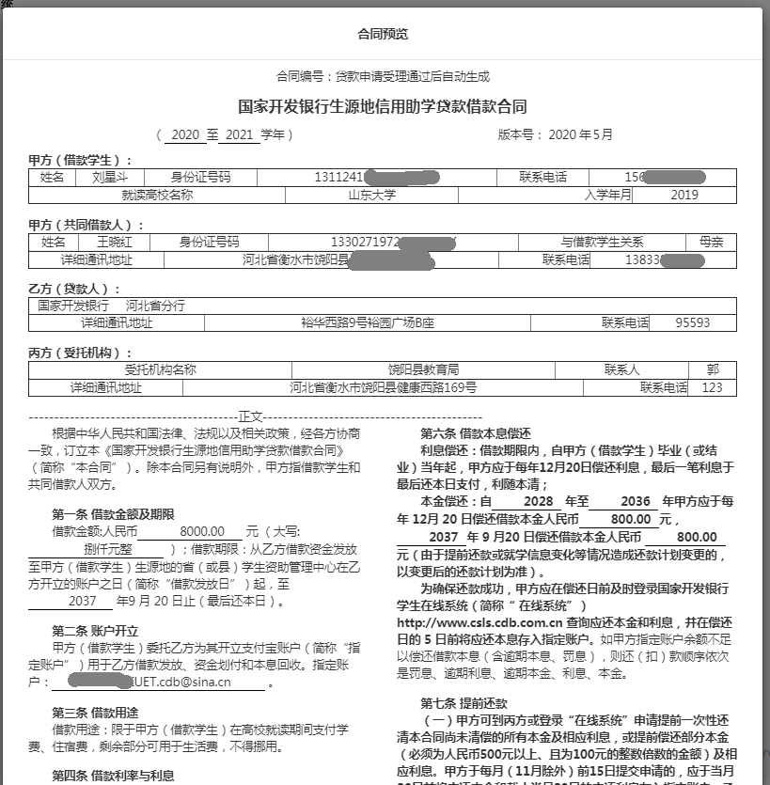

8.用支付宝APP扫描在线服务系统中二维码进行身份认证授权
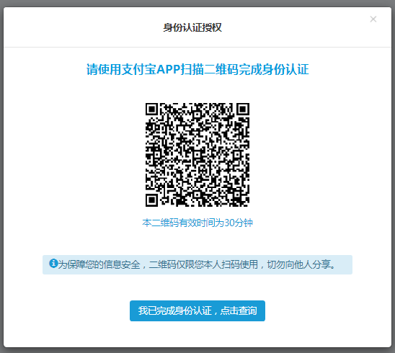
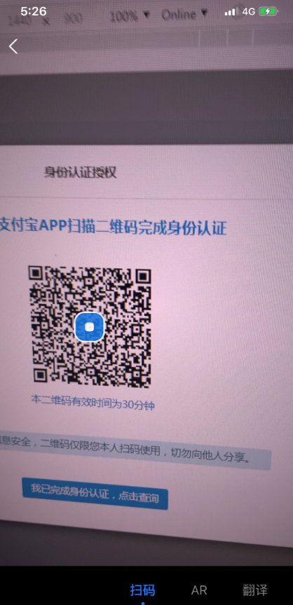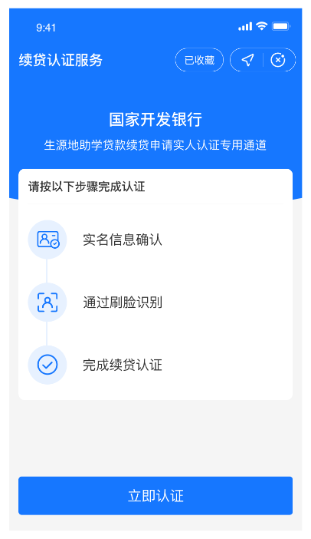

如果二维码失效，退出当前窗口，点击合同卡片上的“待网上签订合同”按钮从新走一遍流程。
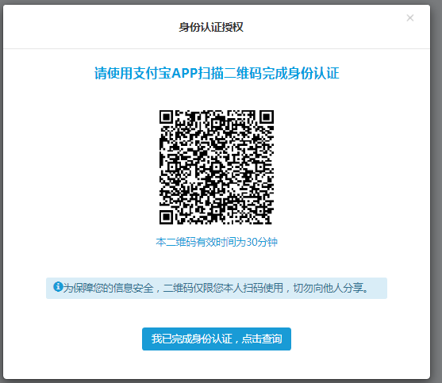

9.在手机支付宝客户端完成身份认证认证
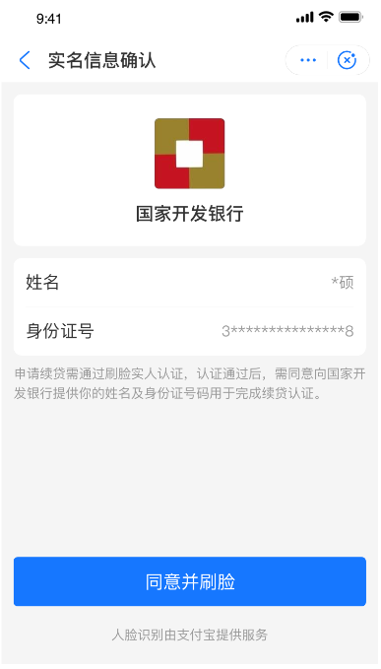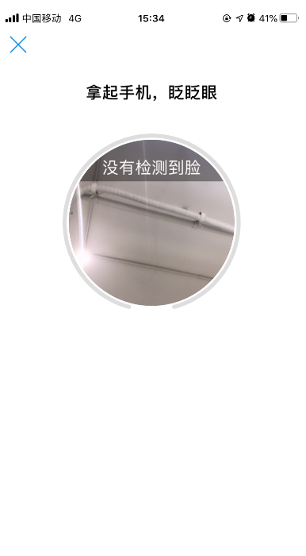
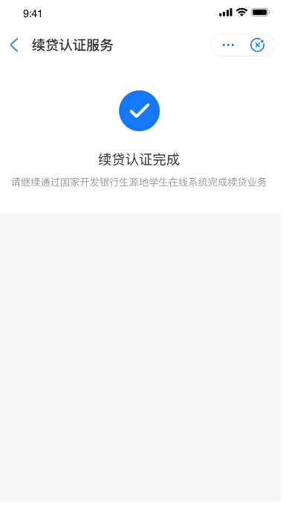
如果认证失败，合同卡片上会有提示可点击按钮重新选择
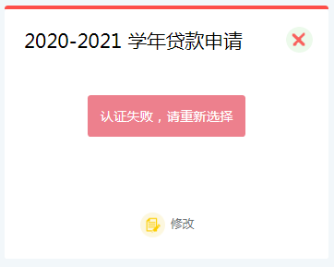
可以选择转为现场签订或重新身份认证重新生成二维码
10.支付宝认证完成后，回到在线服务系统，点击“我已完成身份认证”
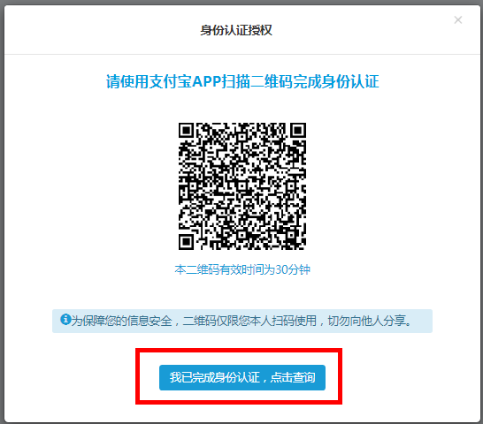

11.点击查询认证状态，查询到身份认证成功
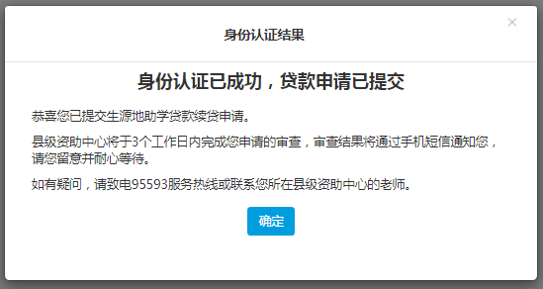

12.返回我的贷款，查看贷款申请卡片状态已刷新为远程贷款申请已提交，耐心等待老师审批受理。
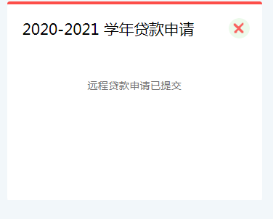

注意事项：
1.修改合同
进入我的贷款功能，会显示用户所有贷款合同卡片。点击修改可以修改贷款申请所填写的信息
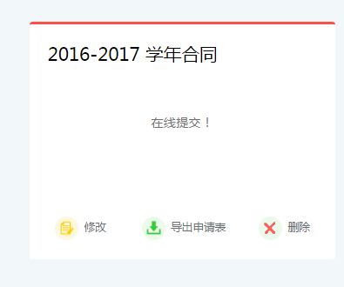
2.贷款申请进度查询
申请完贷款后，首页会显示贷款进度条，显示该贷款申请的进度，申请进度主要有5个节点分别为：在线提交、现场受理、审批中、审批通过、发放到高校。
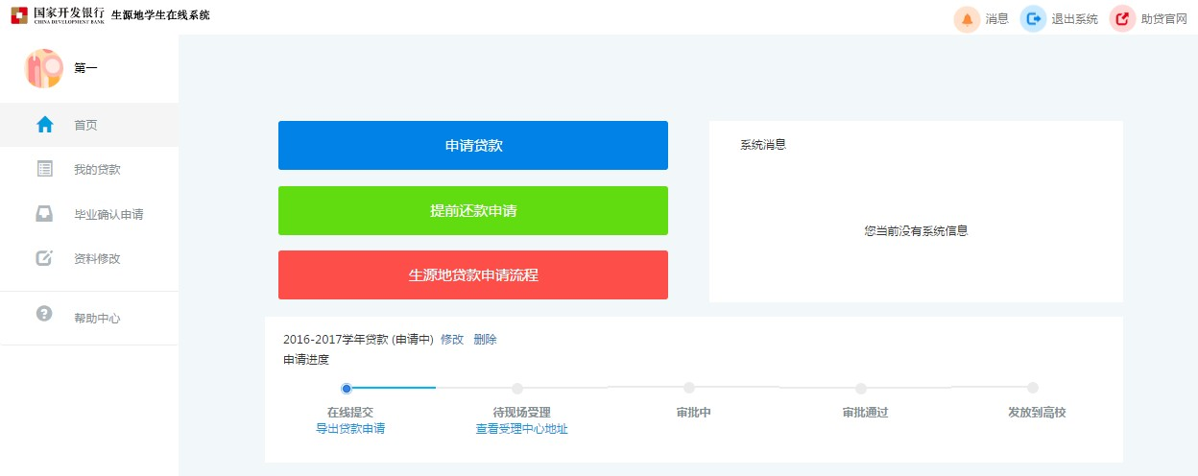

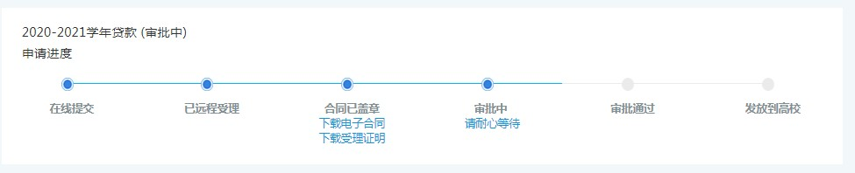

3.重新选择贷款签订方式

网上签订合同的学生，身份认证通过后，因为个人原因想转为现场签订合同或修改贷款申请信息，可以点击X图标删除贷款申请，重新申请贷款。
